Análisis de las últimas encuestas sobre salud y demografía en México, Bolivia y Colombia”

2025-07-09

## Análisis de las últimas encuestas sobre salud y demografía en México, Bolivia y Colombia

Este informe presenta un análisis descriptivo de la estructura y el diseño muestral de tres encuestas recientes: la Encuesta Nacional de la Dinámica Demográfica (ENADID 2023) de México, la Encuesta de Demografía y Salud (EDSA 2023) de Bolivia y la Encuesta Nacional de Demografía y Salud (ENDS 2025) de Colombia. Se examinan elementos como los módulos temáticos, las variables clave, las poblaciones objetivo y el diseño muestral. El análisis se desarrolla de manera individual para cada encuesta, permitiendo revisar sus enfoques metodológicos.

### Encuesta Nacional de la Dinámica Demográfica (ENADID 2023) de México - módulo mujeres.

El módulo de mujeres de la Encuesta Nacional de la Dinámica Demográfica (ENADID 2023) está orientado a recopilar información detallada sobre aspectos clave de la vida reproductiva y social de las mujeres mexicanas de 15 a 54 años. Este módulo profundiza en temas como fecundidad, planificación familiar, salud sexual y reproductiva, así como experiencias de unión y convivencia. Su objetivo es generar datos que permitan comprender con mayor precisión las condiciones y decisiones que enfrentan las mujeres en el contexto demográfico actual del país.

* **Unidad de observación:** Mujer de 15 a 54 años entrevistada directamente en la vivienda seleccionada.
* **Tamaño de muestra:** 119,537 viviendas particulares distribuidas en todo el país.
* **Diseño muestral:** Probabilístico, estratificado, multietápico y por conglomerados.
* **Ámbitos de cobertura:** Urbano alto, complemento urbano y rural, con estratificación geográfica y sociodemográfica.
* **Factores de expansión:** Ajustados por no respuesta y calibrados por estimaciones de población; incluyen corrección específica para el módulo de mujeres (15–54 años).

#### Indicador 1. Proporción de mujeres de 20 a 24 años que estuvieron casadas o en unión antes de los 15 o 18 años

**Población objetivo:** Mujeres entre 20 y 24 años.

**Variables utilizadas:**

* edad_muj: Edad actual de la mujer.
* edpruni: Edad a la primera unión.

**Variables derivadas:**

* union18: Variable binaria que toma el valor 1 si la mujer se unió antes de los 18 años, y 0 en caso contrario.

**Numerador:** Número de mujeres de 20 a 24 años que estuvieron casadas o unidas antes de los 18 años.

**Denominador:** Total de mujeres de 20 a 24 años.

**Importancia:** Este indicador refleja las uniones tempranas, que pueden asociarse a mayores niveles de vulnerabilidad, limitación en el acceso a educación y salud, y dependencia económica.

### Indicador 2. Proporción de mujeres de 15 a 49 años que toman sus propias decisiones informadas sobre relaciones sexuales, uso de anticonceptivos y atención en salud reproductiva

**Población objetivo:** Mujeres de 15 a 49 años, actualmente casadas o en unión libre.

**Variables utilizadas:**

* **p10_1: Situación conyugal actual**  
  Pregunta: *Actualmente usted…*  
  Opciones de respuesta:  
  1: Vive con su pareja en unión libre  
  2: Está separada de una unión libre  
  3: Está separada de un matrimonio  
  4: Está divorciada  
  5: Está viuda de una unión libre  
  6: Está viuda de un matrimonio  
  7: Está casada  
  8: Está soltera
* **p7_16: Decisión sobre el número de hijas(os)**  
  Pregunta: *El número de hijas o hijos que tiene actualmente, ¿ha sido decisión…*  
  Opciones de respuesta:  
  1: De ella  
  2: De su pareja  
  3: De ambos  
  4: De otra persona  
  9: No responde
* **p8_19: Decisión sobre el uso del método anticonceptivo actual**  
  Pregunta: *¿Quién decidió el uso del método anticonceptivo que utiliza actualmente?*  
  Opciones de respuesta:  
  1: De su pareja  
  2: De ambos  
  3: Suya  
  4: De otra persona  
  5: Personal de salud  
  8: No sabe  
  9: No especificado
* **p8_40: Consentimiento en la primera relación sexual**  
  Pregunta: *¿Esta primera experiencia fue con su consentimiento (usted así lo quiso)?*  
  Opciones de respuesta:  
  1: Sí  
  2: No  
  9: No responde

**Variables derivadas:**

* esta_unida: Toma el valor 1 si la mujer declaró estar casada o en unión libre (categorías 1 o 7).
* dec_hijos: Toma el valor 1 si la mujer decidió por sí misma el número de hijos (p7_16 == 1).
* dec_met: Toma el valor 1 si la decisión de usar el método anticonceptivo fue exclusivamente de la mujer (p8_19 == 3).
* consentim_sex: Toma el valor 1 si la mujer dio su consentimiento en la primera relación sexual (p8_40 == 1).

**Numerador:** Mujeres de 15 a 49 años que están casadas o en unión, y que cumplen simultáneamente los siguientes tres criterios de empoderamiento:

1. Haber otorgado consentimiento en su primera relación sexual.
2. Haber tomado por sí mismas la decisión de usar el método anticonceptivo actual.
3. Haber tomado por sí mismas la decisión sobre el número de hijas o hijos que deseaban tener.

**Denominador:** Total de mujeres de 15 a 49 años, casadas o en unión libre.

**Nota metodológica:** Las mujeres con datos faltantes en alguna de las tres variables fueron excluidas del numerador. El indicador refleja el grado de autonomía reproductiva y toma de decisiones de las mujeres.

### Encuesta de demografía y salud(EDSA 2023) de Bolívia.

La Encuesta de Demografía y Salud (EDSA) 2023, realizada por el Instituto Nacional de Estadística (INE) de Bolivia con el apoyo del Ministerio de Salud y Deportes, tiene como objetivo principal generar información estadística confiable sobre la situación demográfica y de salud de la población boliviana.La encuesta aborda temas como la fecundidad, la salud materno-infantil, la nutrición y la salud reproductiva, y aplica metodologías reconocidas internacionalmente. También incorpora innovaciones importantes, como módulos sobre primera infancia, salud de adolescentes y enfermedades no transmisibles.

#### Unidad Geográfica

La Encuesta de Demografía y Salud 2023 se llevó a cabo en las áreas urbanas y rurales de los nueve departamentos de Bolivia: Chuquisaca, La Paz, Cochabamba, Oruro, Potosí, Tarija, Santa Cruz, Beni y Pando.

#### Unidad de Análisis

La encuesta contempla como unidades de análisis a los siguientes grupos poblacionales:

* Mujeres en edad fértil (12 a 49 años),
* Hombres de 15 a 64 años, y
* Niñas y niños menores de seis (6) años, todos ellos miembros del hogar.

#### Universo

El universo de estudio corresponde a los hogares particulares ocupados en los nueve departamentos del país, en áreas urbanas y rurales, que albergan al menos una de las siguientes poblaciones objetivo:

* Mujeres de 12 a 49 años,
* Niñas y niños menores de 6 años,
* Hombres de 15 a 64 años.

#### Indicador 1. Proporción de mujeres de 20 a 24 años que estuvieron casadas o en unión antes de los 15 o 18 años

**Población objetivo:** Mujeres entre 20 y 24 años.

**Variables utilizadas:** - ms01_0101a: Edad actual.

* ms06_0607_02_2: Año de primera unión.
* ms01_0101b_3: Año de nacimiento.

**Variables derivadas:** - edad_union1: Edad al momento de la primera unión. - union18: 1 si ocurrió antes de los 18 años, 0 en caso contrario.

**Numerador:** Mujeres de 20-24 años unidas antes de los 18 años.

**Denominador:** Mujeres de 20-24 años.

**Importancia:** Este indicador refleja las uniones tempranas, que pueden asociarse a mayores niveles de vulnerabilidad, limitación en el acceso a educación y salud, y dependencia económica.

#### Indicador 2. Proporción de mujeres de 15 a 49 años que toman sus propias decisiones informadas sobre relaciones sexuales, uso de anticonceptivos y atención en salud reproductiva.

**Población objetivo:** Mujeres entre 15 y 49 años casadas o en unión.

**Variables utilizadas:** - ms07_0720: ¿Usted diría que el uso de anticoncepción/planificación familiar fue principalmente su decisión, principalmente de su pareja (esposo/compañero) o lo decidieron juntos?.

* ms08_0825_A: ¿me puede decir quién tiene la última palabra en su casa: Usted, su pareja (esposo/compañero), ambos o alguien más.CUIDADO SALUD.
* ms06_0610_b: Consentimiento en la primera relación sexual.

**Variables derivadas:** - dec_met: 1 si la mujer decide sola sobre el método anticonceptivo.

* dec_atmed: 1 si decide sobre su atención médica.
* consentim_sex: 1 si la relación sexual fue consentida.

**Numerador:** Mujeres de 15 a 49 años de 15 a 49 años que cumplen simultáneamente los tres criterios anteriores.

**Denominador:** Mujeres de 15 a 49 años de 15 a 49 años, casadas o en unión.

**Importancia:** Este indicador refleja el nivel de autonomía reproductiva y capacidad de toma de decisiones en temas de salud sexual y reproductiva.

#### Indicador 3.Proporción de mujeres y niñas de 15 años o más que hayan tenido pareja alguna vez y hayan sufrido violencia física, sexual o psicológica por parte de una pareja actual o anterior en los últimos 12 meses (15-49 años).

**Población objetivo:**  
Mujeres y niñas de 15 a 49 años que hayan tenido alguna vez una relación de pareja.

**Variables utilizadas (tipos de violencia):**  
- insultos: fue insultada o se sintió humillada.  
- encierros: fue encerrada o aislada.  
- humillaciones: fue humillada por su pareja.  
- amenazas_abandono: fue amenazada con ser abandonada.  
- amenazas_hijos: fue amenazada con quitarle a sus hijos o hacerles daño.  
- romper_objetos: su pareja rompió objetos como forma de intimidación.  
- amenaza_economica: fue amenazada económicamente.  
- control_economico: su pareja controla sus recursos o acceso a dinero.  
- amenaza_sex: fue forzada o presionada sexualmente.  
- amenaza_muerte: recibió amenazas de muerte.

**Variable derivada:**  
- violencia_pareja_ult12m:  
- Valor 1 si la mujer reporta al menos una forma de violencia.  
- Valor 0 si no reporta ninguna.  
- Valor NA en caso de datos faltantes.

**Numerador:**  
Mujeres de 15 a 49 años que reportaron al menos una forma de violencia por parte de su pareja actual o anterior en los últimos 12 meses.

**Denominador:**  
Mujeres de 15 a 49 años que han tenido alguna relación de pareja.

**Importancia:**  
Este indicador permite dimensionar la prevalencia de violencia de pareja en mujeres en edad reproductiva, visibilizando situaciones de riesgo que requieren atención y acción desde las políticas públicas de prevención y protección frente a la violencia de género.

## Resultados

En esta sección se presentan los principales resultados derivados del análisis de los indicadores seleccionados. Los valores están desagregados por departamento (dam), área (area) y nivel educativo (anoest), y se expresan en porcentaje. Se incluye el coeficiente de variación (CV) para evaluar la precisión de las estimaciones.

### México

#### Indicador 1. Proporción de mujeres de 20 a 24 años que estuvieron casadas o en unión antes de los 15 o 18 años.

Tabla 1. Proporción de mujeres de 20-24 años que se unieron antes de los 15 o 18 años.

| dam | Proporcion | CV |
| --- | --- | --- |
| 01 | 34.3 | 13.2 |
| 02 | 38.7 | 9.9 |
| 03 | 34.7 | 11.9 |
| 04 | 47.6 | 8.8 |
| 05 | 40.8 | 10.6 |
| 06 | 43.1 | 9.0 |
| 07 | 48.9 | 6.8 |
| 08 | 37.9 | 9.5 |
| 09 | 36.4 | 15.4 |
| 10 | 48.2 | 7.2 |
| 11 | 48.4 | 7.1 |
| 12 | 57.6 | 6.1 |
| 13 | 45.9 | 8.6 |
| 14 | 39.1 | 10.4 |
| 15 | 43.3 | 11.1 |
| 16 | 48.8 | 8.2 |
| 17 | 46.9 | 8.9 |
| 18 | 51.1 | 8.0 |
| 19 | 42.9 | 9.5 |
| 20 | 43.7 | 9.4 |
| 21 | 49.9 | 7.3 |
| 22 | 40.3 | 11.3 |
| 23 | 35.0 | 10.9 |
| 24 | 44.8 | 8.1 |
| 25 | 36.5 | 9.4 |
| 26 | 48.4 | 7.8 |
| 27 | 51.1 | 6.5 |
| 28 | 41.0 | 10.4 |
| 29 | 40.5 | 8.6 |
| 30 | 44.2 | 8.9 |
| 31 | 47.2 | 8.5 |
| 32 | 52.1 | 7.2 |

*Fuente: CEPAL - Elaboración propia con base en la ENADID 2023 (México).*

Tabla 2. Proporción de mujeres de 20-24 años que se unieron antes de los 15 o 18 años por area.

| dam | area | Proporcion | CV |
| --- | --- | --- | --- |
| 01 | Urbano | 29.5 | 14.7 |
| 01 | Rural | 43.1 | 23.0 |
| 02 | Urbano | 36.5 | 11.8 |
| 02 | Rural | 46.2 | 17.4 |
| 03 | Urbano | 35.0 | 12.2 |
| 03 | Rural | 32.1 | 44.5 |
| 04 | Urbano | 42.2 | 12.4 |
| 04 | Rural | 57.2 | 11.4 |
| 05 | Urbano | 40.4 | 11.0 |
| 05 | Rural | 43.4 | 33.7 |
| 06 | Urbano | 42.6 | 9.4 |
| 06 | Rural | 47.5 | 29.4 |
| 07 | Urbano | 46.0 | 9.9 |
| 07 | Rural | 51.4 | 9.3 |
| 08 | Urbano | 37.5 | 10.0 |
| 08 | Rural | 40.5 | 28.9 |
| 09 | Urbano | 35.2 | 16.1 |
| 09 | Rural | 100.0 | 0.0 |
| 10 | Urbano | 39.1 | 11.1 |
| 10 | Rural | 65.8 | 7.4 |
| 11 | Urbano | 48.2 | 9.1 |
| 11 | Rural | 48.7 | 11.5 |
| 12 | Urbano | 51.0 | 10.5 |
| 12 | Rural | 64.6 | 6.9 |
| 13 | Urbano | 39.8 | 13.3 |
| 13 | Rural | 52.0 | 11.2 |
| 14 | Urbano | 36.4 | 12.2 |
| 14 | Rural | 47.2 | 19.2 |
| 15 | Urbano | 41.1 | 12.1 |
| 15 | Rural | 52.3 | 23.3 |
| 16 | Urbano | 41.5 | 10.5 |
| 16 | Rural | 59.3 | 11.9 |
| 17 | Urbano | 43.4 | 9.7 |
| 17 | Rural | 56.1 | 16.9 |
| 18 | Urbano | 48.6 | 10.7 |
| 18 | Rural | 55.4 | 11.3 |
| 19 | Urbano | 41.1 | 10.8 |
| 19 | Rural | 55.7 | 17.6 |
| 20 | Urbano | 49.4 | 14.1 |
| 20 | Rural | 41.0 | 12.2 |
| 21 | Urbano | 49.9 | 9.4 |
| 21 | Rural | 49.8 | 11.6 |
| 22 | Urbano | 29.2 | 15.0 |
| 22 | Rural | 50.7 | 14.6 |
| 23 | Urbano | 31.8 | 12.5 |
| 23 | Rural | 48.9 | 19.5 |
| 24 | Urbano | 36.9 | 13.4 |
| 24 | Rural | 56.9 | 8.8 |
| 25 | Urbano | 35.3 | 11.9 |
| 25 | Rural | 39.7 | 14.4 |
| 26 | Urbano | 48.2 | 8.3 |
| 26 | Rural | 49.2 | 20.8 |
| 27 | Urbano | 50.3 | 11.2 |
| 27 | Rural | 51.8 | 7.4 |
| 28 | Urbano | 38.7 | 11.9 |
| 28 | Rural | 59.5 | 18.1 |
| 29 | Urbano | 41.2 | 10.4 |
| 29 | Rural | 38.6 | 14.7 |
| 30 | Urbano | 38.4 | 12.6 |
| 30 | Rural | 50.5 | 12.3 |
| 31 | Urbano | 47.1 | 8.6 |
| 31 | Rural | 47.6 | 19.3 |
| 32 | Urbano | 53.1 | 9.0 |
| 32 | Rural | 50.7 | 11.9 |

*Fuente: CEPAL - Elaboración propia con base en la ENADID 2023 (México).*

### Figura 1. Mapa del Indicador número 1 desagregado por área geográfica

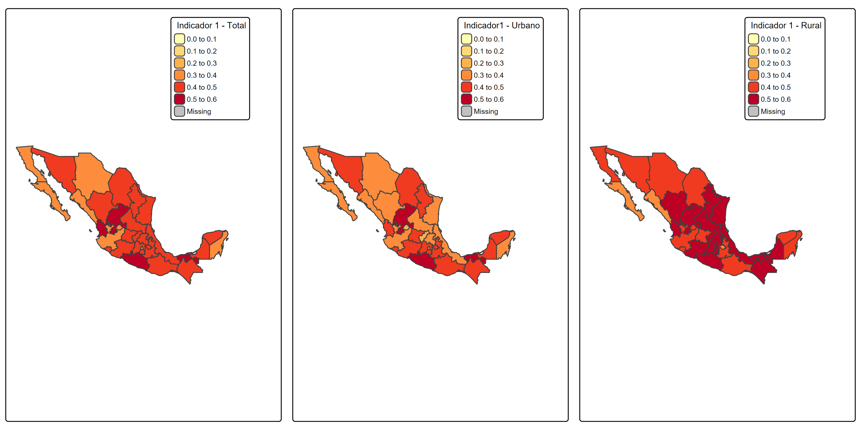 *Fuente: CEPAL - Elaboración propia con base en la ENADID 2023 (México).*

Tabla 3. Proporción de mujeres de 20-24 años que se unieron antes de los 15 o 18 años por étnia

| dam | etnia | Proporcion | CV |
| --- | --- | --- | --- |
| 01 | Afro | 62.6 | 45.8 |
| 01 | Indigena | 31.7 | 33.1 |
| 01 | Otros | 34.2 | 14.4 |
| 02 | Afro | 48.0 | 52.1 |
| 02 | Indigena | 33.3 | 34.2 |
| 02 | Otros | 39.3 | 9.9 |
| 03 | Afro | 0.0 | NaN |
| 03 | Indigena | 36.2 | 22.9 |
| 03 | Otros | 34.6 | 14.3 |
| 04 | Afro | 45.4 | 54.5 |
| 04 | Indigena | 42.5 | 13.4 |
| 04 | Otros | 52.8 | 11.2 |
| 05 | Afro | 100.0 | 0.0 |
| 05 | Indigena | 36.3 | 31.8 |
| 05 | Otros | 40.8 | 10.9 |
| 06 | Afro | 41.6 | 46.1 |
| 06 | Indigena | 47.5 | 15.7 |
| 06 | Otros | 41.6 | 11.5 |
| 07 | Afro | 48.7 | 36.9 |
| 07 | Indigena | 46.5 | 10.5 |
| 07 | Otros | 51.1 | 9.1 |
| 08 | Afro | 100.0 | 0.0 |
| 08 | Indigena | 42.5 | 22.8 |
| 08 | Otros | 35.6 | 11.5 |
| 09 | Afro | 0.0 | NaN |
| 09 | Indigena | 43.3 | 44.6 |
| 09 | Otros | 37.2 | 16.0 |
| 10 | Afro | 67.0 | 40.5 |
| 10 | Indigena | 74.1 | 9.9 |
| 10 | Otros | 44.4 | 8.5 |
| 11 | Afro | 54.1 | 42.1 |
| 11 | Indigena | 55.6 | 16.3 |
| 11 | Otros | 46.3 | 8.6 |
| 12 | Afro | 40.8 | 26.6 |
| 12 | Indigena | 60.5 | 7.1 |
| 12 | Otros | 58.9 | 9.7 |
| 13 | Afro | 0.0 | NaN |
| 13 | Indigena | 50.4 | 11.6 |
| 13 | Otros | 41.6 | 13.6 |
| 14 | Afro | 16.0 | 94.3 |
| 14 | Indigena | 57.6 | 19.8 |
| 14 | Otros | 35.9 | 12.2 |
| 15 | Afro | 49.0 | 40.0 |
| 15 | Indigena | 41.6 | 22.5 |
| 15 | Otros | 43.6 | 13.1 |
| 16 | Afro | 61.3 | 40.8 |
| 16 | Indigena | 56.4 | 9.7 |
| 16 | Otros | 43.4 | 12.8 |
| 17 | Afro | 52.6 | 28.3 |
| 17 | Indigena | 47.5 | 12.9 |
| 17 | Otros | 45.7 | 12.7 |
| 18 | Afro | 47.2 | 53.7 |
| 18 | Indigena | 70.6 | 10.2 |
| 18 | Otros | 45.6 | 9.8 |
| 19 | Afro | 75.8 | 21.7 |
| 19 | Indigena | 39.3 | 27.3 |
| 19 | Otros | 41.5 | 9.7 |
| 20 | Afro | 28.2 | 53.8 |
| 20 | Indigena | 45.3 | 9.5 |
| 20 | Otros | 40.5 | 21.5 |
| 21 | Afro | 55.3 | 45.8 |
| 21 | Indigena | 51.0 | 10.7 |
| 21 | Otros | 48.4 | 10.3 |
| 22 | Afro | 100.0 | 0.0 |
| 22 | Indigena | 46.5 | 16.1 |
| 22 | Otros | 35.6 | 15.6 |
| 23 | Afro | 31.5 | 59.7 |
| 23 | Indigena | 34.0 | 16.6 |
| 23 | Otros | 36.1 | 14.7 |
| 24 | Afro | 0.0 | NaN |
| 24 | Indigena | 49.0 | 17.6 |
| 24 | Otros | 44.0 | 9.2 |
| 25 | Afro | 0.0 | NaN |
| 25 | Indigena | 32.3 | 18.2 |
| 25 | Otros | 38.4 | 10.6 |
| 26 | Indigena | 50.1 | 16.8 |
| 26 | Otros | 47.9 | 8.9 |
| 27 | Afro | 22.8 | 64.1 |
| 27 | Indigena | 48.0 | 10.0 |
| 27 | Otros | 55.8 | 8.8 |
| 28 | Afro | 0.0 | NaN |
| 28 | Indigena | 28.7 | 35.6 |
| 28 | Otros | 43.4 | 10.6 |
| 29 | Afro | 38.8 | 45.3 |
| 29 | Indigena | 45.0 | 11.3 |
| 29 | Otros | 37.1 | 13.2 |
| 30 | Afro | 100.0 | 0.0 |
| 30 | Indigena | 49.7 | 12.7 |
| 30 | Otros | 38.9 | 12.4 |
| 31 | Afro | 65.2 | 31.9 |
| 31 | Indigena | 46.1 | 10.0 |
| 31 | Otros | 49.2 | 16.1 |
| 32 | Afro | 0.0 | NaN |
| 32 | Indigena | 62.0 | 20.4 |
| 32 | Otros | 50.7 | 8.0 |

*Fuente: CEPAL - Elaboración propia con base en la ENADID 2023 (México).*

### Figura 2. Mapa del Indicador número 1 desagregado por étnia

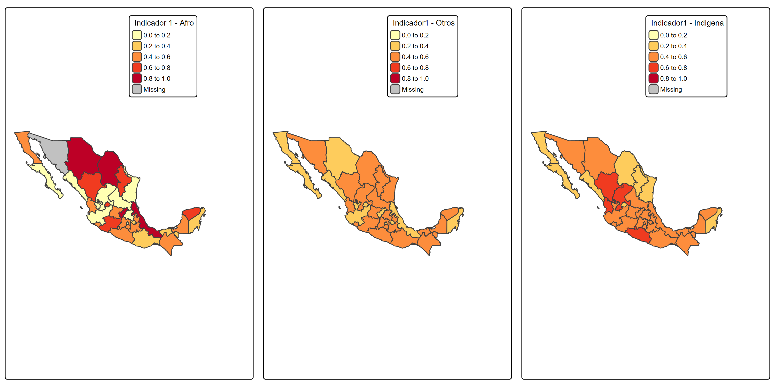 *Fuente: CEPAL - Elaboración propia con base en la ENADID 2023 (México).*

Tabla 4. Proporción de mujeres de 20-24 años que se unieron antes de los 15 o 18 años por año de estudios

| dam | anoest | Proporcion | CV |
| --- | --- | --- | --- |
| 01 | 1 - 6 anos | 50.9 | 42.9 |
| 01 | 7 - 12 anos | 36.2 | 13.6 |
| 01 | Mas de 12 anos | 18.8 | 47.8 |
| 02 | Sin educacion | 0.0 | NaN |
| 02 | 1 - 6 anos | 80.2 | 17.1 |
| 02 | 7 - 12 anos | 38.4 | 10.7 |
| 02 | Mas de 12 anos | 11.0 | 66.2 |
| 03 | Sin educacion | 0.0 | NaN |
| 03 | 1 - 6 anos | 36.6 | 36.5 |
| 03 | 7 - 12 anos | 42.9 | 11.9 |
| 03 | Mas de 12 anos | 7.9 | 58.3 |
| 04 | Sin educacion | 46.8 | 75.2 |
| 04 | 1 - 6 anos | 88.5 | 12.3 |
| 04 | 7 - 12 anos | 52.6 | 8.9 |
| 04 | Mas de 12 anos | 7.1 | 68.4 |
| 05 | Sin educacion | 0.0 | NaN |
| 05 | 1 - 6 anos | 57.2 | 33.1 |
| 05 | 7 - 12 anos | 44.5 | 10.9 |
| 05 | Mas de 12 anos | 20.0 | 41.0 |
| 06 | Sin educacion | 0.0 | NaN |
| 06 | 1 - 6 anos | 55.1 | 20.5 |
| 06 | 7 - 12 anos | 50.2 | 9.5 |
| 06 | Mas de 12 anos | 15.3 | 46.3 |
| 07 | Sin educacion | 100.0 | 0.0 |
| 07 | 1 - 6 anos | 58.4 | 9.6 |
| 07 | 7 - 12 anos | 49.0 | 9.2 |
| 07 | Mas de 12 anos | 18.8 | 39.2 |
| 08 | Sin educacion | 0.0 | NaN |
| 08 | 1 - 6 anos | 51.7 | 27.7 |
| 08 | 7 - 12 anos | 40.5 | 10.2 |
| 08 | Mas de 12 anos | 13.7 | 55.2 |
| 09 | 1 - 6 anos | 63.6 | 45.2 |
| 09 | 7 - 12 anos | 44.4 | 16.4 |
| 09 | Mas de 12 anos | 6.6 | 96.8 |
| 10 | 1 - 6 anos | 68.6 | 16.7 |
| 10 | 7 - 12 anos | 53.4 | 7.5 |
| 10 | Mas de 12 anos | 11.3 | 48.9 |
| 11 | Sin educacion | 100.0 | 0.0 |
| 11 | 1 - 6 anos | 60.7 | 18.6 |
| 11 | 7 - 12 anos | 52.6 | 7.5 |
| 11 | Mas de 12 anos | 3.6 | 99.3 |
| 12 | Sin educacion | 79.4 | 25.8 |
| 12 | 1 - 6 anos | 72.2 | 12.5 |
| 12 | 7 - 12 anos | 59.2 | 6.3 |
| 12 | Mas de 12 anos | 20.4 | 42.9 |
| 13 | Sin educacion | 0.0 | NaN |
| 13 | 1 - 6 anos | 58.2 | 24.2 |
| 13 | 7 - 12 anos | 49.5 | 9.0 |
| 13 | Mas de 12 anos | 23.2 | 39.7 |
| 14 | Sin educacion | 0.0 | NaN |
| 14 | 1 - 6 anos | 52.6 | 18.1 |
| 14 | 7 - 12 anos | 39.3 | 11.6 |
| 14 | Mas de 12 anos | 19.1 | 52.5 |
| 15 | 1 - 6 anos | 82.1 | 12.8 |
| 15 | 7 - 12 anos | 44.8 | 11.6 |
| 15 | Mas de 12 anos | 10.7 | 66.6 |
| 16 | Sin educacion | 0.0 | NaN |
| 16 | 1 - 6 anos | 60.6 | 13.7 |
| 16 | 7 - 12 anos | 51.7 | 8.4 |
| 16 | Mas de 12 anos | 6.7 | 89.6 |
| 16 | NA | 0.0 | NaN |
| 17 | 1 - 6 anos | 66.6 | 17.8 |
| 17 | 7 - 12 anos | 46.4 | 10.7 |
| 17 | Mas de 12 anos | 31.4 | 35.5 |
| 18 | Sin educacion | 100.0 | 0.0 |
| 18 | 1 - 6 anos | 60.4 | 35.6 |
| 18 | 7 - 12 anos | 57.6 | 7.3 |
| 18 | Mas de 12 anos | 21.1 | 33.7 |
| 19 | 1 - 6 anos | 88.4 | 12.6 |
| 19 | 7 - 12 anos | 46.2 | 10.0 |
| 19 | Mas de 12 anos | 3.0 | 99.6 |
| 20 | Sin educacion | 49.7 | 50.4 |
| 20 | 1 - 6 anos | 41.0 | 29.2 |
| 20 | 7 - 12 anos | 45.7 | 10.7 |
| 20 | Mas de 12 anos | 13.3 | 92.5 |
| 21 | Sin educacion | 100.0 | 0.0 |
| 21 | 1 - 6 anos | 80.2 | 9.0 |
| 21 | 7 - 12 anos | 47.7 | 8.6 |
| 21 | Mas de 12 anos | 22.0 | 41.1 |
| 22 | Sin educacion | 0.0 | NaN |
| 22 | 1 - 6 anos | 60.4 | 18.4 |
| 22 | 7 - 12 anos | 41.1 | 12.4 |
| 22 | Mas de 12 anos | 19.4 | 53.6 |
| 23 | Sin educacion | 100.0 | 0.0 |
| 23 | 1 - 6 anos | 44.0 | 28.3 |
| 23 | 7 - 12 anos | 39.6 | 11.8 |
| 23 | Mas de 12 anos | 8.7 | 55.9 |
| 24 | Sin educacion | 0.0 | NaN |
| 24 | 1 - 6 anos | 69.1 | 19.1 |
| 24 | 7 - 12 anos | 46.8 | 8.2 |
| 24 | Mas de 12 anos | 7.2 | 96.5 |
| 25 | Sin educacion | 100.0 | 0.0 |
| 25 | 1 - 6 anos | 91.4 | 9.0 |
| 25 | 7 - 12 anos | 39.9 | 10.5 |
| 25 | Mas de 12 anos | 15.6 | 30.8 |
| 26 | Sin educacion | 0.0 | NaN |
| 26 | 1 - 6 anos | 71.9 | 20.1 |
| 26 | 7 - 12 anos | 53.2 | 8.0 |
| 26 | Mas de 12 anos | 24.7 | 26.5 |
| 27 | 1 - 6 anos | 81.1 | 11.7 |
| 27 | 7 - 12 anos | 54.3 | 6.5 |
| 27 | Mas de 12 anos | 21.1 | 37.6 |
| 28 | 1 - 6 anos | 75.1 | 17.2 |
| 28 | 7 - 12 anos | 44.1 | 11.6 |
| 28 | Mas de 12 anos | 7.7 | 70.1 |
| 29 | 1 - 6 anos | 54.9 | 28.3 |
| 29 | 7 - 12 anos | 42.6 | 8.7 |
| 29 | Mas de 12 anos | 20.9 | 35.4 |
| 30 | Sin educacion | 0.0 | NaN |
| 30 | 1 - 6 anos | 70.7 | 13.4 |
| 30 | 7 - 12 anos | 41.3 | 11.0 |
| 30 | Mas de 12 anos | 26.2 | 42.7 |
| 30 | NA | 100.0 | 0.0 |
| 31 | 1 - 6 anos | 53.7 | 19.7 |
| 31 | 7 - 12 anos | 50.3 | 9.6 |
| 31 | Mas de 12 anos | 20.1 | 38.9 |
| 32 | Sin educacion | 0.0 | NaN |
| 32 | 1 - 6 anos | 78.5 | 24.0 |
| 32 | 7 - 12 anos | 54.9 | 7.8 |
| 32 | Mas de 12 anos | 34.7 | 30.9 |

*Fuente: CEPAL - Elaboración propia con base en la ENADID 2023 (México).*

### Figura 3. Mapa del Indicador número 1 desagregado por años de estudio

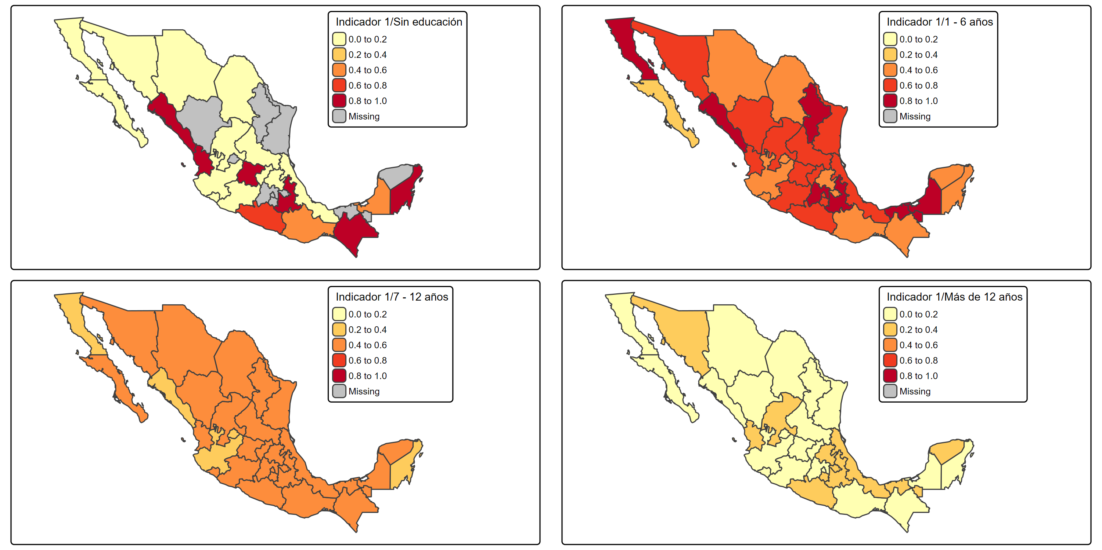 *Fuente: CEPAL - Elaboración propia con base en la ENADID 2023 (México).*

### Bolivia

#### Indicador 1. Proporción de mujeres de 20 a 24 años que estuvieron casadas o en unión antes de los 15 o 18 años.

Tabla 1. Proporción de mujeres de 20-24 años que se unieron antes de los 15 o 18 años.

| dam | Proporcion | CV |
| --- | --- | --- |
| 01 | 0.0 | NaN |
| 02 | 33.7 | 82.2 |
| 03 | 100.0 | 0.0 |
| 04 | 0.0 | NaN |
| 05 | 84.5 | 19.3 |
| 06 | 100.0 | 0.0 |
| 07 | 26.8 | 52.5 |
| 08 | 55.9 | 34.5 |
| 09 | 36.4 | 43.4 |

*Fuente: CEPAL - Elaboración propia con base en la EDSA 2023 (Bolivia).*

La tabla anterior debe interpretarse con cautela debido a varias limitaciones estadísticas. En algunos dominios (por ejemplo, dam 01, 03, 04 y 06) se observan proporciones extremas (0% o 100%), lo que sugiere posibles tamaños muestrales reducidos o falta de variabilidad, lo cual impide obtener estimaciones estables. Asimismo, en dam 01 y 04 no se logró calcular el coeficiente de variación (CV), lo que puede indicar ausencia de datos o casos únicos. En otros casos, como dam 02 y 07, los CV son superiores al 50%, lo que evidencia alta imprecisión en las estimaciones. Estos resultados deben considerarse indicativos, mas no concluyentes.

Tabla 2. Proporción de mujeres de 20-24 años que se unieron antes de los 15 o 18 años por area.

| dam | area | Proporcion | CV | n_obs | casos_validos | filtro |
| --- | --- | --- | --- | --- | --- | --- |
| 01 | Urbano | 0.0 | NaN | 139 | 0 | 0 |
| 01 | Rural | 0.0 | NaN | 40 | 0 | 0 |
| 02 | Urbano | 33.7 | 82.2 | 294 | 3 | 1 |
| 02 | Rural | 0.0 | NaN | 74 | 0 | 0 |
| 03 | Urbano | 100.0 | 0.0 | 216 | 1 | 1 |
| 03 | Rural | 100.0 | 0.0 | 79 | 1 | 1 |
| 04 | Urbano | 0.0 | NaN | 141 | 1 | 0 |
| 04 | Rural | 0.0 | NaN | 47 | 0 | 0 |
| 05 | Urbano | 84.5 | 19.3 | 154 | 3 | 2 |
| 05 | Rural | 0.0 | NaN | 49 | 0 | 0 |
| 06 | Urbano | 100.0 | 0.0 | 120 | 1 | 1 |
| 06 | Rural | 0.0 | NaN | 26 | 0 | 0 |
| 07 | Urbano | 37.0 | 48.7 | 307 | 8 | 3 |
| 07 | Rural | 0.0 | NaN | 39 | 3 | 0 |
| 08 | Urbano | 65.3 | 32.2 | 118 | 5 | 3 |
| 08 | Rural | 38.0 | 78.2 | 47 | 3 | 2 |
| 09 | Urbano | 26.1 | 84.5 | 120 | 5 | 1 |
| 09 | Rural | 50.0 | 41.6 | 71 | 7 | 3 |

*Fuente: CEPAL - Elaboración propia con base en la EDSA 2023 (Bolivia).*

La desagregación del indicador por área urbana y rural permite observar diferencias importantes entre regiones. Sin embargo, algunas proporciones extremas (como 0% o 100%) junto con coeficientes de variación (CV) no disponibles (NaN) o excesivamente altos (por encima del 30%) reflejan limitaciones de representatividad y precisión estadística, asociadas principalmente al bajo número de casos válidos en ciertas combinaciones de departamento y área.

### Figura 1. Mapa del Indicador número 1 desagregado por área geográfica

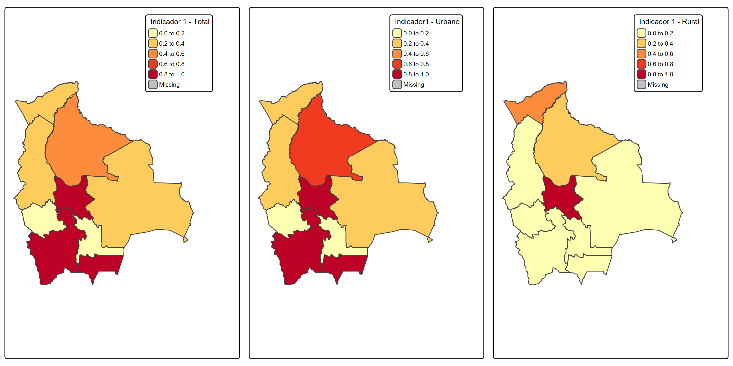 *Fuente: CEPAL - Elaboración propia con base en la EDSA 2023 (Bolivia).*

Tabla 3. Proporción de mujeres de 20-24 años que se unieron antes de los 15 o 18 años por etnia

| dam | etnia | Proporcion | CV |
| --- | --- | --- | --- |
| 01 | Indigena o Afroboliviana | 0.0 | NaN |
| 01 | No pertenece | 0.0 | NaN |
| 02 | Indigena o Afroboliviana | 33.7 | 82.2 |
| 02 | No pertenece | 0.0 | NaN |
| 02 | No es boliviana | 0.0 | NaN |
| 03 | Indigena o Afroboliviana | 100.0 | 0.0 |
| 03 | No pertenece | 100.0 | 0.0 |
| 03 | No es boliviana | 0.0 | NaN |
| 04 | Indigena o Afroboliviana | 0.0 | NaN |
| 04 | No pertenece | 0.0 | NaN |
| 05 | Indigena o Afroboliviana | 0.0 | NaN |
| 05 | No pertenece | 84.5 | 19.3 |
| 05 | No es boliviana | 0.0 | NaN |
| 06 | Indigena o Afroboliviana | 0.0 | NaN |
| 06 | No pertenece | 100.0 | 0.0 |
| 07 | Indigena o Afroboliviana | 100.0 | 0.0 |
| 07 | No pertenece | 15.2 | 67.3 |
| 07 | No es boliviana | 0.0 | NaN |
| 08 | Indigena o Afroboliviana | 29.2 | 100.1 |
| 08 | No pertenece | 61.8 | 35.0 |
| 09 | Indigena o Afroboliviana | 0.0 | NaN |
| 09 | No pertenece | 37.3 | 43.3 |

*Fuente: CEPAL - Elaboración propia con base en la EDSA 2023 (Bolivia).*

La desagregación del indicador por pertenencia étnica muestra diferencias aparentes en la proporción de mujeres jóvenes unidas antes de los 15 o 18 años entre grupos étnicos. No obstante, muchos de los coeficientes de variación (CV) son inexistentes o extremadamente elevados (por ejemplo, superiores al 100%), lo cual indica una alta incertidumbre en las estimaciones. Estos problemas se deben, en gran medida, a tamaños muestrales reducidos por grupo étnico en varios departamentos. Por ejemplo, en los casos donde la proporción es 0% o 100%, el CV no puede calcularse de forma confiable, y los resultados pueden estar influenciados por la ausencia de casos o la presencia de solo uno o dos.

### Figura 2. Mapa del Indicador número 1 desagregado por étnia

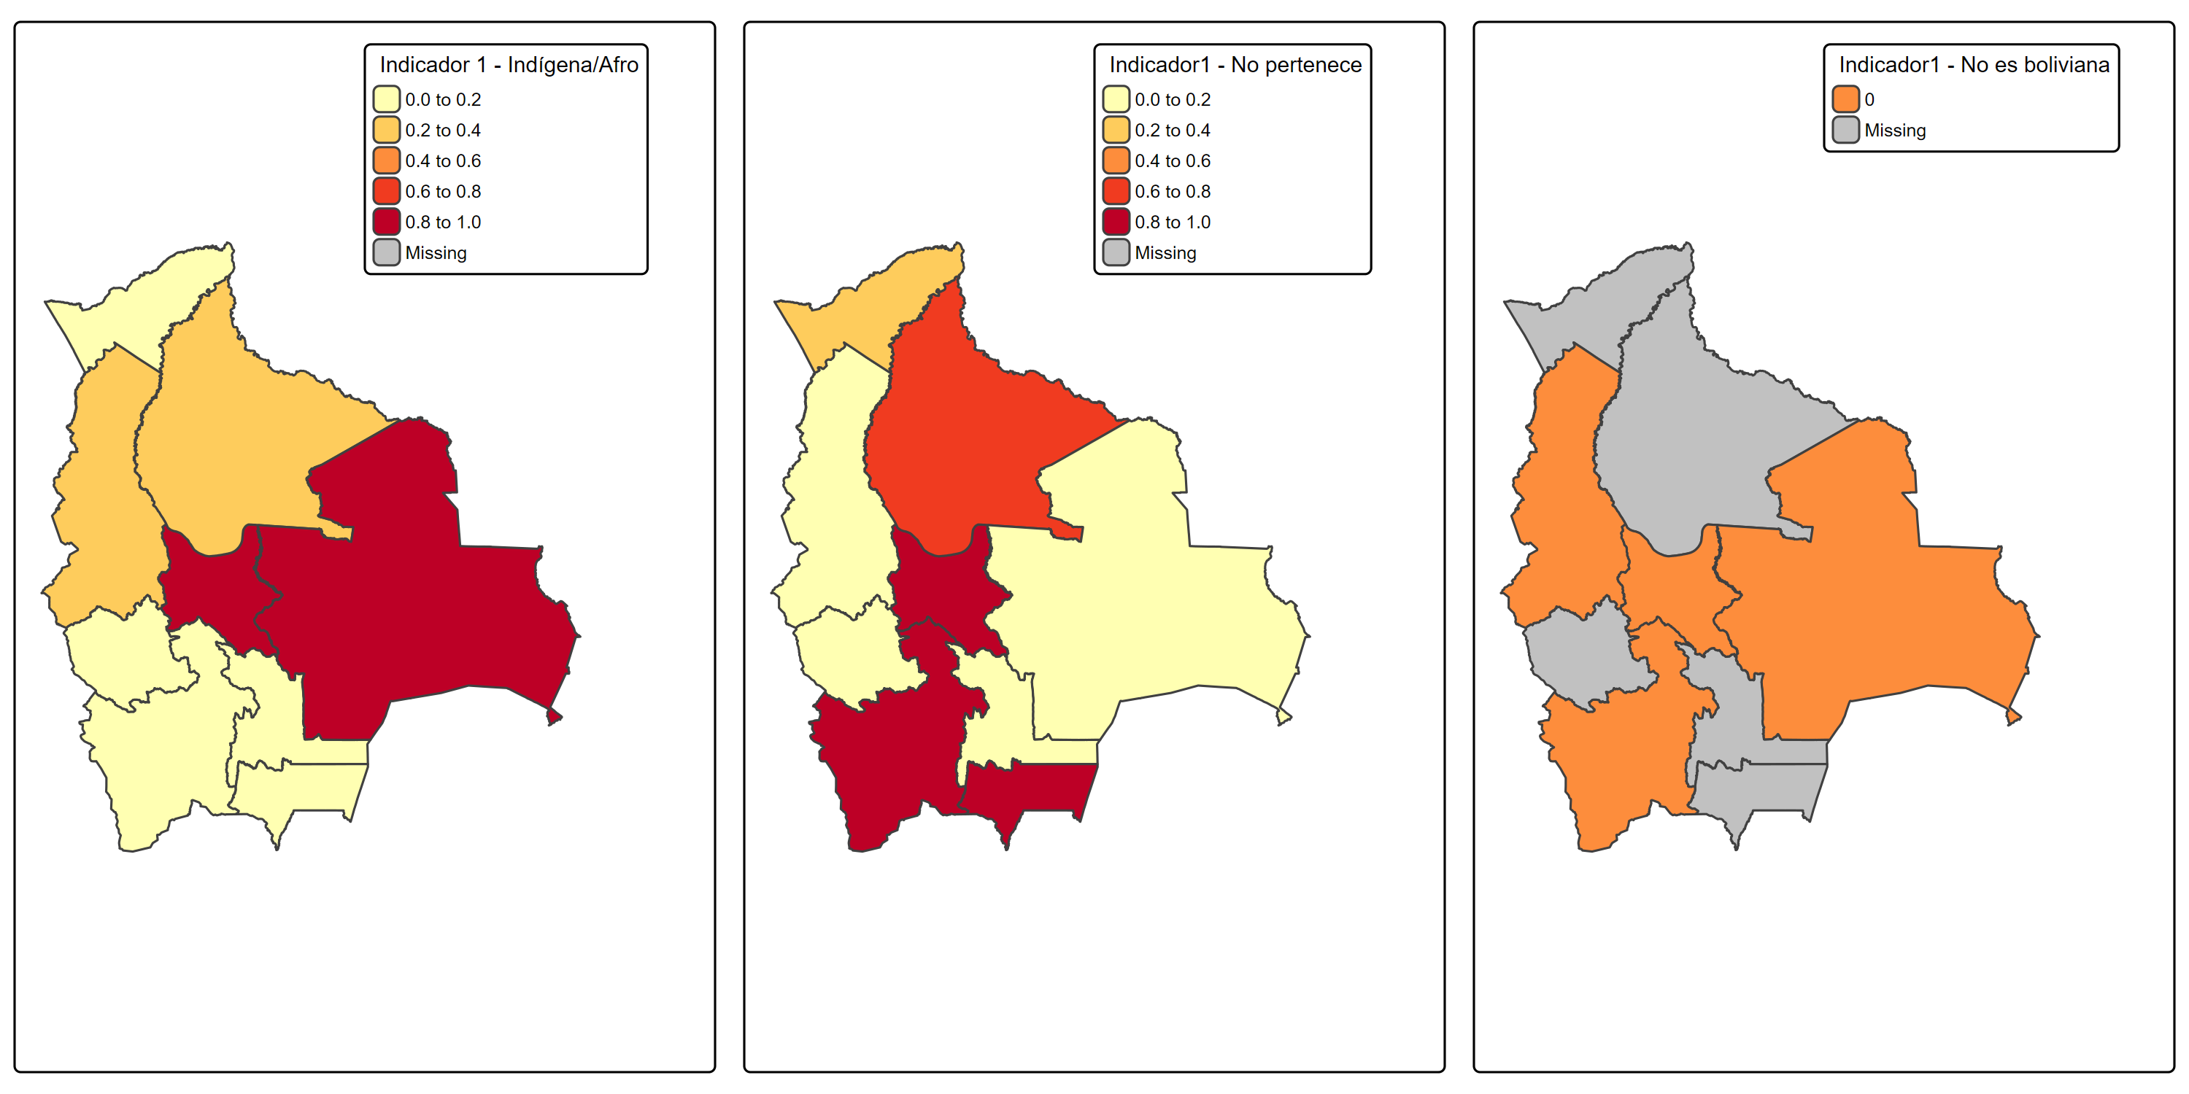 *Fuente: CEPAL - Elaboración propia con base en la EDSA 2023 (Bolivia).*

Tabla 4. Proporción de mujeres de 20-24 años que se unieron antes de los 15 o 18 años por año de estudios

| dam | anoest | Proporcion | CV |
| --- | --- | --- | --- |
| 01 | 1 - 6 anos | 0.0 | NaN |
| 01 | 7 - 12 anos | 0.0 | NaN |
| 01 | Mas de 12 anos | 0.0 | NaN |
| 02 | Sin educacion | 0.0 | NaN |
| 02 | 1 - 6 anos | 0.0 | NaN |
| 02 | 7 - 12 anos | 33.7 | 82.2 |
| 02 | Mas de 12 anos | 0.0 | NaN |
| 03 | 1 - 6 anos | 100.0 | 0.0 |
| 03 | 7 - 12 anos | 100.0 | 0.0 |
| 03 | Mas de 12 anos | 0.0 | NaN |
| 04 | Sin educacion | 0.0 | NaN |
| 04 | 1 - 6 anos | 0.0 | NaN |
| 04 | 7 - 12 anos | 0.0 | NaN |
| 04 | Mas de 12 anos | 0.0 | NaN |
| 05 | 1 - 6 anos | 100.0 | 0.0 |
| 05 | 7 - 12 anos | 62.3 | 53.3 |
| 05 | Mas de 12 anos | 0.0 | NaN |
| 06 | Sin educacion | 0.0 | NaN |
| 06 | 1 - 6 anos | 0.0 | NaN |
| 06 | 7 - 12 anos | 100.0 | 0.0 |
| 06 | Mas de 12 anos | 0.0 | NaN |
| 07 | Sin educacion | 0.0 | NaN |
| 07 | 1 - 6 anos | 0.0 | NaN |
| 07 | 7 - 12 anos | 37.0 | 49.6 |
| 07 | Mas de 12 anos | 0.0 | NaN |
| 08 | Sin educacion | 100.0 | 0.0 |
| 08 | 1 - 6 anos | 0.0 | NaN |
| 08 | 7 - 12 anos | 48.3 | 42.3 |
| 08 | Mas de 12 anos | 0.0 | NaN |
| 09 | 1 - 6 anos | 0.0 | NaN |
| 09 | 7 - 12 anos | 20.8 | 67.6 |
| 09 | Mas de 12 anos | 100.0 | 0.0 |

*Fuente: CEPAL - Elaboración propia con base en la EDSA 2023 (Bolivia).*

La desagregación del indicador según los años de educación muestra que las mujeres jóvenes con menor nivel educativo tienden a presentar mayores proporciones de uniones tempranas. Sin embargo, los resultados deben leerse con cautela debido a la alta proporción de valores perdidos o sin varianza, reflejada en los valores faltantes (NaN) del coeficiente de variación (CV). Además, algunos casos presentan valores extremos como 100%, lo que sugiere tamaños muestrales muy pequeños que no permiten inferencias robustas.

### Figura 3. Mapa del Indicador número 1 desagregado por años de estudio

 *Fuente: CEPAL - Elaboración propia con base en la EDSA 2023 (Bolivia).*

#### Indicador 2. Proporción de mujeres de 15 a 49 años que toman sus propias decisiones informadas sobre relaciones sexuales, uso de anticonceptivos y atención en salud reproductiva.

Tabla 5. Proporción de mujeres que toman decisiones informadas (%)

| dam | Proporcion | CV |
| --- | --- | --- |
| 01 | 16.8 | 13.4 |
| 02 | 7.6 | 16.0 |
| 03 | 16.8 | 10.6 |
| 04 | 7.3 | 21.8 |
| 05 | 7.9 | 24.2 |
| 06 | 17.8 | 10.9 |
| 07 | 19.3 | 7.5 |
| 08 | 20.7 | 9.7 |
| 09 | 16.6 | 17.6 |

*Fuente: CEPAL - Elaboración propia con base en la EDSA 2023 (Bolivia).*

La proporción de mujeres que toman decisiones informadas varía significativamente entre departamentos. Los valores más bajos se observan en los departamentos 04 y 05, con proporciones inferiores al 8% y coeficientes de variación (CV) relativamente altos, lo que indica poca precisión en las estimaciones. Por el contrario, los departamentos 07 y 08 presentan las proporciones más altas, con más del 19% de mujeres tomando decisiones informadas y CVs por debajo del 10%, lo cual otorga mayor confiabilidad a estos resultados.

Tabla 6. Proporción de mujeres que toman decisiones informadas por área (%)

| dam | area | Proporcion | CV |
| --- | --- | --- | --- |
| 01 | Urbano | 15.9 | 15.1 |
| 01 | Rural | 17.9 | 22.4 |
| 02 | Urbano | 8.6 | 14.7 |
| 02 | Rural | 5.7 | 45.5 |
| 03 | Urbano | 18.9 | 11.7 |
| 03 | Rural | 12.2 | 21.3 |
| 04 | Urbano | 8.4 | 25.1 |
| 04 | Rural | 5.0 | 42.5 |
| 05 | Urbano | 9.9 | 27.3 |
| 05 | Rural | 6.0 | 41.6 |
| 06 | Urbano | 17.2 | 15.0 |
| 06 | Rural | 18.8 | 14.7 |
| 07 | Urbano | 20.0 | 8.1 |
| 07 | Rural | 15.3 | 19.1 |
| 08 | Urbano | 19.4 | 12.6 |
| 08 | Rural | 24.5 | 12.4 |
| 09 | Urbano | 21.3 | 19.7 |
| 09 | Rural | 9.3 | 23.3 |

*Fuente: CEPAL - Elaboración propia con base en la EDSA 2023 (Bolivia).*

La capacidad de tomar decisiones informadas entre mujeres de 20 a 24 años presenta variaciones importantes entre zonas urbanas y rurales. En general, las zonas urbanas tienden a mostrar proporciones más altas y coeficientes de variación (CV) más bajos, lo que implica mayor precisión en las estimaciones. Destacan los departamentos 07 y 08 con porcentajes superiores al 15% tanto en áreas urbanas como rurales, y CVs por debajo del 20%, lo que refuerza la confiabilidad de los datos. En contraste, se observan valores bajos y alta incertidumbre (CVs superiores al 40%) en zonas rurales de departamentos como 02, 04 y 05, lo que limita la capacidad del análisis.

### Figura 4. Mapa del Indicador número 2 desagregado por área geográfica

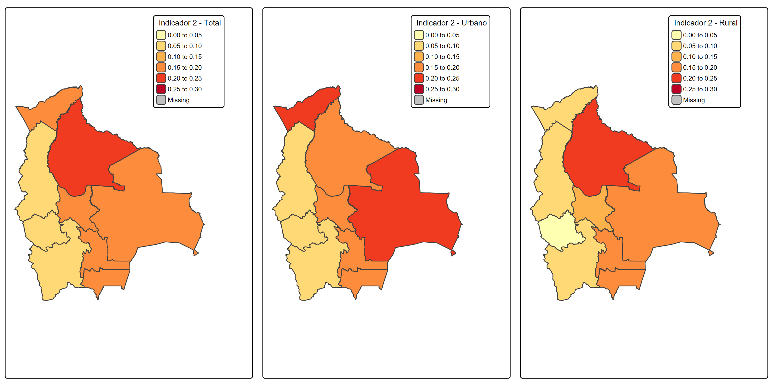 *Fuente: CEPAL - Elaboración propia con base en la EDSA 2023 (Bolivia).*

Tabla 7. Proporcion de mujeres que toman decisiones informadas por etnia

| dam | etnia | Proporcion | CV |
| --- | --- | --- | --- |
| 01 | Indigena o Afroboliviana | 13.7 | 44.5 |
| 01 | No pertenece | 17.9 | 14.3 |
| 01 | No es boliviana | 0.0 | NaN |
| 02 | Indigena o Afroboliviana | 7.7 | 26.3 |
| 02 | No pertenece | 7.6 | 20.4 |
| 02 | No es boliviana | 0.0 | NaN |
| 03 | Indigena o Afroboliviana | 15.4 | 19.5 |
| 03 | No pertenece | 17.7 | 12.1 |
| 03 | No es boliviana | 100.0 | 0.0 |
| 04 | Indigena o Afroboliviana | 8.2 | 36.8 |
| 04 | No pertenece | 6.9 | 27.9 |
| 05 | Indigena o Afroboliviana | 7.8 | 39.1 |
| 05 | No pertenece | 8.0 | 27.1 |
| 05 | No es boliviana | 0.0 | NaN |
| 06 | Indigena o Afroboliviana | 8.8 | 63.0 |
| 06 | No pertenece | 18.3 | 11.0 |
| 07 | Indigena o Afroboliviana | 6.2 | 50.2 |
| 07 | No pertenece | 20.7 | 7.7 |
| 07 | No es boliviana | 34.5 | 78.5 |
| 08 | Indigena o Afroboliviana | 21.3 | 23.2 |
| 08 | No pertenece | 20.4 | 10.7 |
| 08 | No es boliviana | 100.0 | 0.0 |
| 09 | Indigena o Afroboliviana | 14.4 | 41.6 |
| 09 | No pertenece | 15.8 | 15.8 |
| 09 | No es boliviana | 51.2 | 50.2 |

*Fuente: CEPAL - Elaboración propia con base en la EDSA 2023 (Bolivia).*

La proporción de mujeres que toman decisiones informadas muestra diferencias por pertenencia étnica y departamento. Se observa que las mujeres indígenas o afrobolivianas tienden a registrar proporciones menores y con mayor variabilidad estadística, reflejada en CVs elevados, especialmente en departamentos como el 06 y 07. Por otra parte, los valores asociados al grupo “No es boliviana” deben interpretarse con precaución debido a posibles tamaños muestrales reducidos o valores extremos (como el 100% en algunos departamentos), lo que puede inflar el CV o generar datos faltantes (NaN).

### Figura 5. Mapa del Indicador número 2 desagregado por étnia

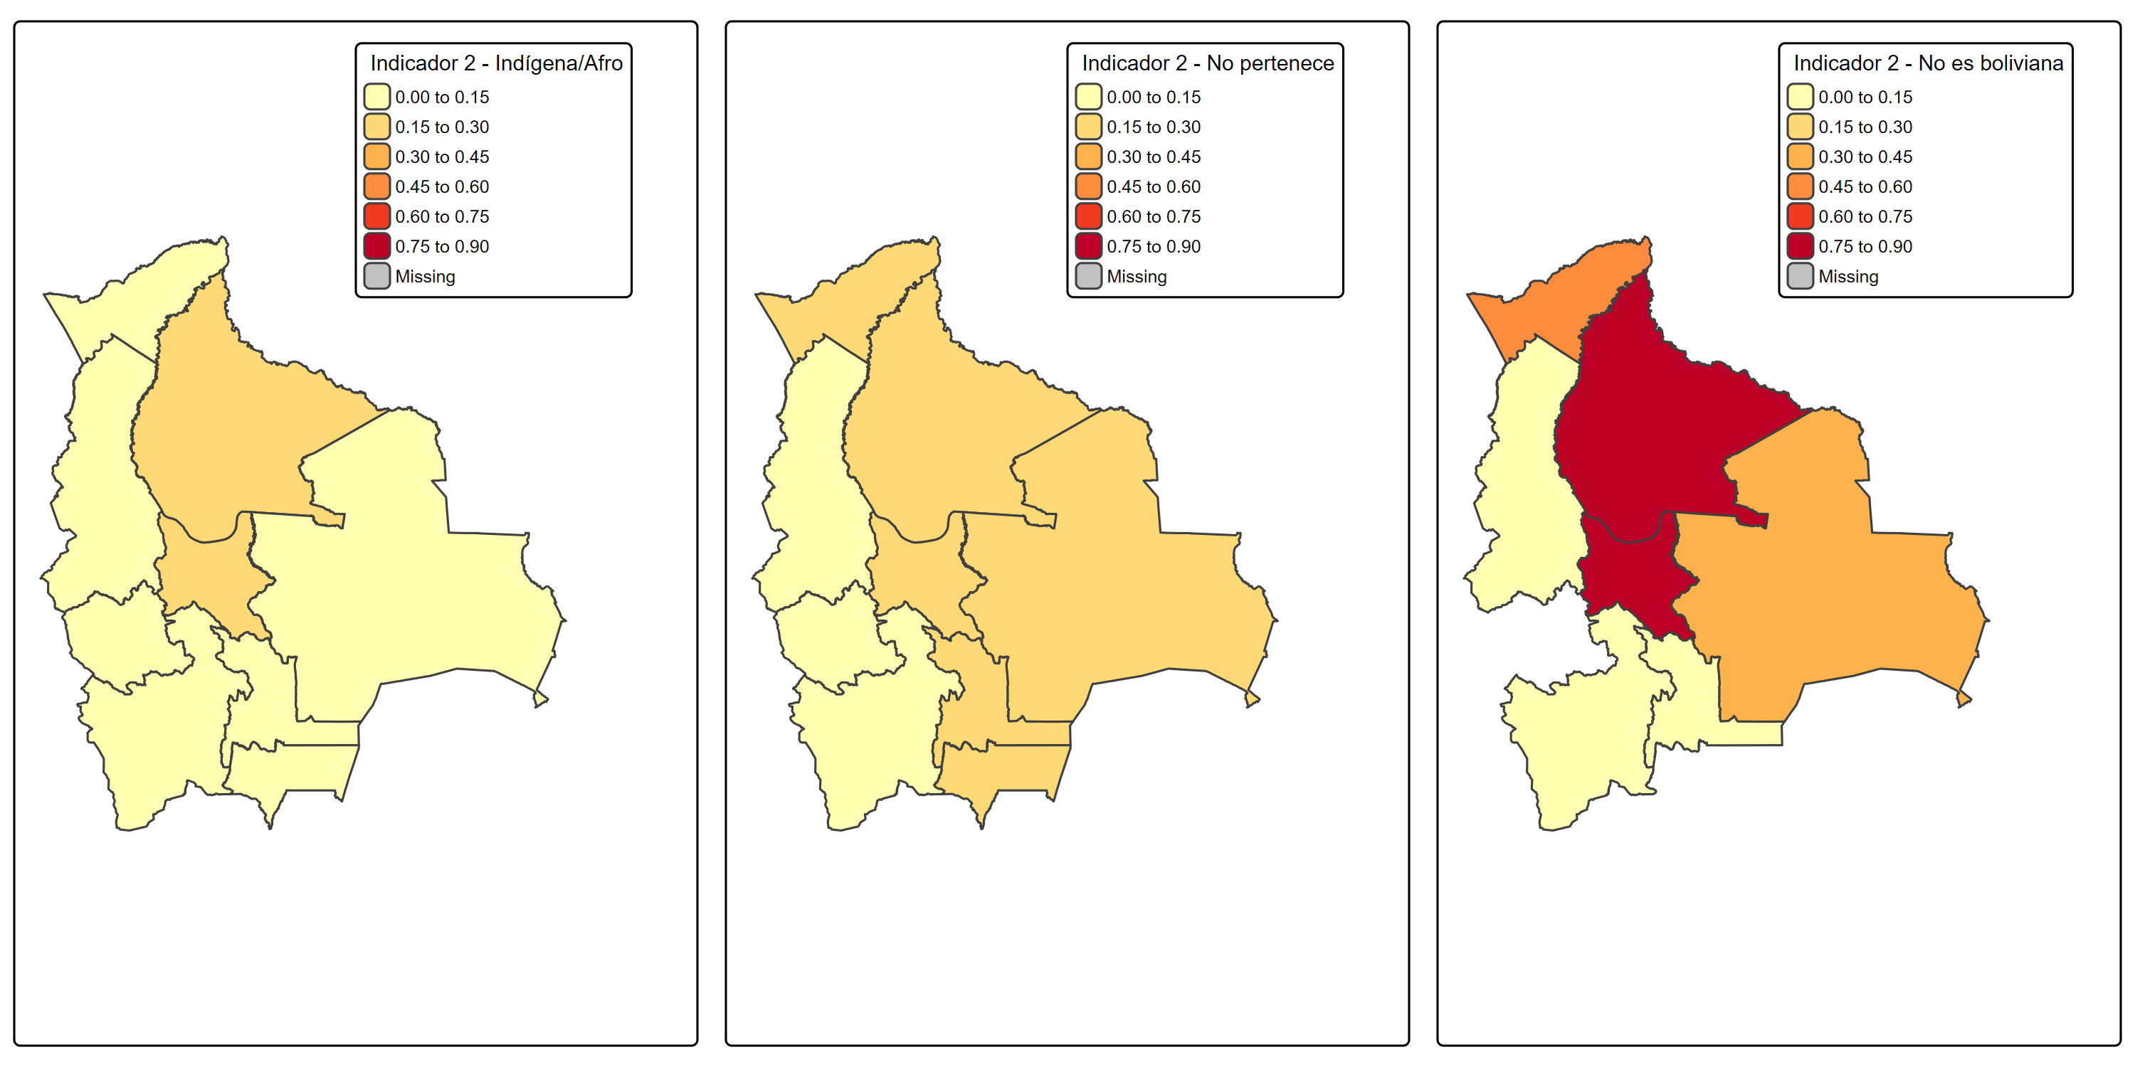 *Fuente: CEPAL - Elaboración propia con base en la EDSA 2023 (Bolivia).*

Tabla 8. Proporción de mujeres que toman decisiones informadas por año de estudios (%)

| dam | anoest | Proporcion | CV |
| --- | --- | --- | --- |
| 01 | Sin educacion | 7.4 | 79.0 |
| 01 | 1 - 6 anos | 17.9 | 26.6 |
| 01 | 7 - 12 anos | 20.9 | 16.9 |
| 01 | Mas de 12 anos | 12.8 | 25.9 |
| 02 | Sin educacion | 9.9 | 97.7 |
| 02 | 1 - 6 anos | 12.8 | 33.4 |
| 02 | 7 - 12 anos | 6.2 | 24.3 |
| 02 | Mas de 12 anos | 7.6 | 22.1 |
| 03 | Sin educacion | 4.6 | 72.0 |
| 03 | 1 - 6 anos | 15.9 | 23.8 |
| 03 | 7 - 12 anos | 15.8 | 17.5 |
| 03 | Mas de 12 anos | 19.1 | 14.2 |
| 04 | Sin educacion | 0.0 | NaN |
| 04 | 1 - 6 anos | 6.1 | 54.7 |
| 04 | 7 - 12 anos | 8.1 | 31.6 |
| 04 | Mas de 12 anos | 7.1 | 36.0 |
| 05 | Sin educacion | 19.6 | 55.1 |
| 05 | 1 - 6 anos | 9.7 | 43.1 |
| 05 | 7 - 12 anos | 7.4 | 35.2 |
| 05 | Mas de 12 anos | 5.6 | 36.2 |
| 06 | Sin educacion | 36.0 | 33.6 |
| 06 | 1 - 6 anos | 21.4 | 19.1 |
| 06 | 7 - 12 anos | 17.5 | 18.9 |
| 06 | Mas de 12 anos | 15.2 | 19.4 |
| 07 | Sin educacion | 0.0 | NaN |
| 07 | 1 - 6 anos | 27.2 | 19.3 |
| 07 | 7 - 12 anos | 16.9 | 12.5 |
| 07 | Mas de 12 anos | 20.6 | 12.4 |
| 08 | Sin educacion | 7.8 | 55.3 |
| 08 | 1 - 6 anos | 17.5 | 28.6 |
| 08 | 7 - 12 anos | 24.1 | 11.9 |
| 08 | Mas de 12 anos | 16.5 | 20.1 |
| 09 | Sin educacion | 9.2 | 104.3 |
| 09 | 1 - 6 anos | 10.5 | 37.4 |
| 09 | 7 - 12 anos | 19.6 | 19.1 |
| 09 | Mas de 12 anos | 13.3 | 31.0 |

*Fuente: CEPAL - Elaboración propia con base en la EDSA 2023 (Bolivia).*

La proporción de mujeres de 20 a 24 años que toman decisiones informadas tiende a aumentar con el nivel educativo alcanzado. Se identifican valores notablemente bajos y coeficientes de variación altos (CV > 30%) entre quienes no tienen educación formal o solo alcanzaron entre 1 y 6 años de estudio, especialmente en departamentos como el 02, 04, 05 y 06. Por el contrario, las mujeres con más de 12 años de educación registran proporciones más elevadas y estables, con CV menores a 25% en varios departamentos, indicando mayor precisión en las estimaciones.

### Figura 6. Mapa del Indicador número 2 desagregado por años de estudio

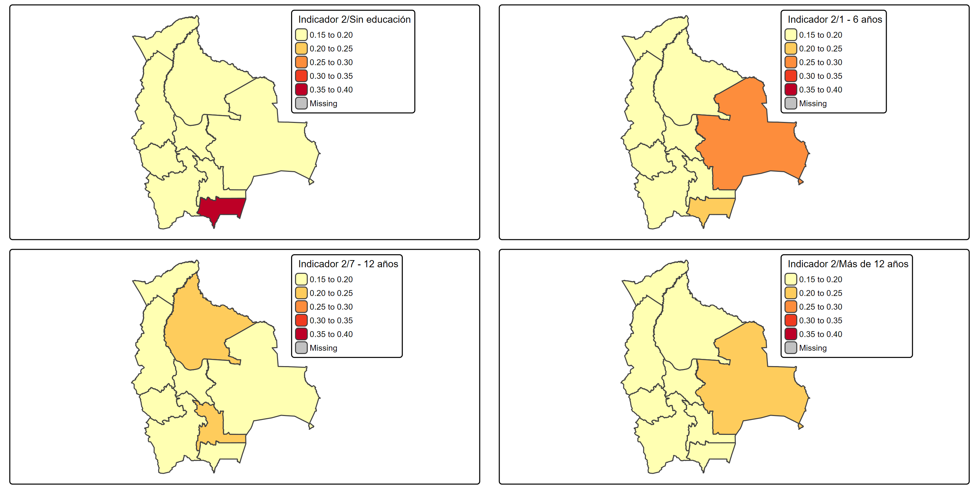 *Fuente: CEPAL - Elaboración propia con base en la EDSA 2023 (Bolivia).*

#### Indicador 3. Proporción de mujeres y niñas de 15 años o más que hayan tenido pareja alguna vez y hayan sufrido violencia física, sexual o psicológica por parte de una pareja actual o anterior en los últimos 12 meses (15-49 años)

Tabla 9. Proporción de mujeres 15-49 años que sufrieron violencia de pareja

| dam | Proporcion | CV |
| --- | --- | --- |
| 01 | 23.9 | 20.9 |
| 02 | 27.0 | 15.8 |
| 03 | 28.2 | 19.8 |
| 04 | 30.7 | 19.9 |
| 05 | 30.3 | 17.6 |
| 06 | 29.2 | 16.1 |
| 07 | 31.3 | 10.8 |
| 08 | 28.3 | 15.0 |
| 09 | 15.0 | 22.1 |

*Fuente: CEPAL - Elaboración propia con base en la EDSA 2023 (Bolivia).*

La proporción de mujeres entre 15 y 49 años que reportaron haber sufrido violencia de pareja en los últimos 12 meses varía entre un 15% y un 31.3% según el departamento. En la mayoría de los casos, los coeficientes de variación (CV) se mantienen por debajo del 20%, lo que indica una aceptable precisión en las estimaciones. Los valores más altos se registran en los departamentos 04, 05, y 07, superando el 30%, lo que sugiere una alta prevalencia de violencia de pareja en estos territorios. Por el contrario, el departamento 09 presenta la proporción más baja (15%) pero con un CV de 22.1%, lo que sugiere cautela al interpretar este resultado.

Tabla 10. Proporción de mujeres 15-49 años que sufrieron violencia de pareja por área

| dam | area | Proporcion | CV |
| --- | --- | --- | --- |
| 01 | Urbano | 32.2 | 20.3 |
| 01 | Rural | 6.6 | 70.7 |
| 02 | Urbano | 27.4 | 17.6 |
| 02 | Rural | 25.3 | 35.4 |
| 03 | Urbano | 27.7 | 24.5 |
| 03 | Rural | 30.1 | 22.1 |
| 04 | Urbano | 33.2 | 22.7 |
| 04 | Rural | 22.1 | 32.2 |
| 05 | Urbano | 34.7 | 19.8 |
| 05 | Rural | 21.9 | 34.9 |
| 06 | Urbano | 29.0 | 17.3 |
| 06 | Rural | 30.8 | 42.4 |
| 07 | Urbano | 31.8 | 11.1 |
| 07 | Rural | 27.2 | 40.3 |
| 08 | Urbano | 28.6 | 17.0 |
| 08 | Rural | 27.2 | 28.8 |
| 09 | Urbano | 17.0 | 21.2 |
| 09 | Rural | 0.0 | NaN |

*Fuente: CEPAL - Elaboración propia con base en la EDSA 2023 (Bolivia).*

Al desagregar la proporción de mujeres de 15 a 49 años que reportaron haber sufrido violencia de pareja según área de residencia, se observan diferencias marcadas entre zonas urbanas y rurales. En general, las áreas urbanas presentan proporciones consistentemente más altas, con valores que oscilan entre el 27% y el 34.7%.

En contraste, las zonas rurales muestran mayor variabilidad y menor precisión, con algunos departamentos reportando CV superiores al 40% (como el departamento 07) y un caso con valor de 0% y CV indefinido (NaN) en el departamento 09, lo que sugiere una insuficiencia de datos o ausencia de casos válidos.

### Figura 7. Mapa del Indicador número 3 desagregado por área geográfica

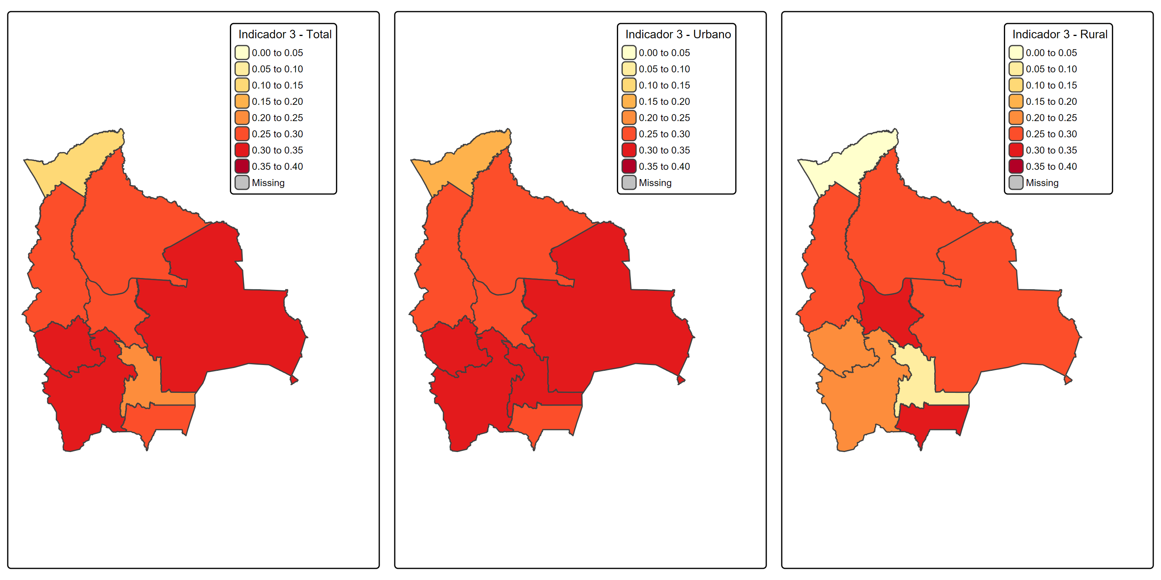 *Fuente: CEPAL - Elaboración propia con base en la EDSA 2023 (Bolivia).*

Tabla 11. Proporción de mujeres 15-49 años que sufrieron violencia de pareja por etnia

| dam | etnia | Proporcion | CV |
| --- | --- | --- | --- |
| 01 | Indigena o Afroboliviana | 31.0 | 38.2 |
| 01 | No pertenece | 22.2 | 23.8 |
| 02 | Indigena o Afroboliviana | 17.6 | 28.4 |
| 02 | No pertenece | 31.7 | 17.1 |
| 03 | Indigena o Afroboliviana | 27.9 | 24.2 |
| 03 | No pertenece | 28.7 | 21.9 |
| 03 | No es boliviana | 0.0 | NaN |
| 04 | Indigena o Afroboliviana | 33.8 | 34.2 |
| 04 | No pertenece | 29.4 | 17.7 |
| 05 | Indigena o Afroboliviana | 20.4 | 60.0 |
| 05 | No pertenece | 31.8 | 17.9 |
| 06 | Indigena o Afroboliviana | 18.0 | 97.9 |
| 06 | No pertenece | 29.7 | 15.7 |
| 07 | Indigena o Afroboliviana | 19.0 | 48.7 |
| 07 | No pertenece | 31.5 | 10.9 |
| 07 | No es boliviana | 68.3 | 39.7 |
| 08 | Indigena o Afroboliviana | 38.5 | 36.5 |
| 08 | No pertenece | 28.0 | 16.0 |
| 08 | No es boliviana | 0.0 | NaN |
| 09 | Indigena o Afroboliviana | 0.0 | NaN |
| 09 | No pertenece | 14.6 | 22.6 |
| 09 | No es boliviana | 100.0 | 0.0 |

*Fuente: CEPAL - Elaboración propia con base en la EDSA 2023 (Bolivia).*

Los datos muestran que las mujeres indígenas o afrobolivianas presentan niveles altos de violencia de pareja reportada, con proporciones que alcanzan hasta un 38.5% en algunos departamentos. Sin embargo, estas estimaciones presentan altos coeficientes de variación (CV), como ocurre en el caso del departamento 06, donde el CV supera el 90%, lo que indica baja precisión y necesidad de cautela en la interpretación.

Por otro lado, las mujeres que no se identifican como pertenecientes a ningún grupo étnico tienden a presentar proporciones similares o incluso mayores en ciertos casos, con CV más bajos (por ejemplo, 15.7% en el departamento 06), lo que sugiere mayor precisión en estas estimaciones.

También se identifican casos con proporciones extremas (0% o 100%) y CV de 0 o indefinido (NaN), lo que indica ausencia de casos válidos o tamaños muestrales muy reducidos, como en algunos grupos etiquetados como “No es boliviana”, los cuales deben ser interpretados con reserva.

### Figura 8. Mapa del Indicador número 3 desagregado por étnia

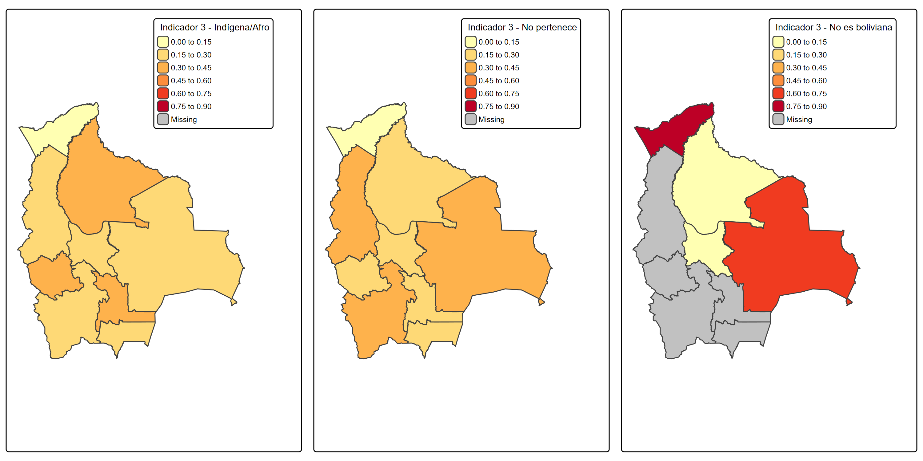 *Fuente: CEPAL - Elaboración propia con base en la EDSA 2023 (Bolivia).*

Tabla 12. Proporción de mujeres 15-49 años que sufrieron violencia de pareja por año de estudio

| dam | anoest | Proporcion | CV |
| --- | --- | --- | --- |
| 01 | Sin educacion | 0.0 | NaN |
| 01 | 1 - 6 anos | 21.6 | 40.6 |
| 01 | 7 - 12 anos | 37.5 | 31.0 |
| 01 | Mas de 12 anos | 22.7 | 31.0 |
| 02 | Sin educacion | 36.2 | 57.3 |
| 02 | 1 - 6 anos | 31.5 | 22.1 |
| 02 | 7 - 12 anos | 25.0 | 29.1 |
| 02 | Mas de 12 anos | 26.4 | 27.1 |
| 03 | Sin educacion | 9.0 | 73.2 |
| 03 | 1 - 6 anos | 11.0 | 44.7 |
| 03 | 7 - 12 anos | 39.0 | 33.3 |
| 03 | Mas de 12 anos | 29.8 | 15.4 |
| 04 | Sin educacion | 41.2 | 69.2 |
| 04 | 1 - 6 anos | 38.4 | 38.8 |
| 04 | 7 - 12 anos | 34.3 | 24.1 |
| 04 | Mas de 12 anos | 22.6 | 30.6 |
| 05 | Sin educacion | 26.1 | 58.1 |
| 05 | 1 - 6 anos | 20.2 | 48.6 |
| 05 | 7 - 12 anos | 46.7 | 17.3 |
| 05 | Mas de 12 anos | 18.7 | 38.3 |
| 06 | Sin educacion | 19.1 | 102.2 |
| 06 | 1 - 6 anos | 37.8 | 36.1 |
| 06 | 7 - 12 anos | 28.0 | 27.5 |
| 06 | Mas de 12 anos | 27.6 | 24.2 |
| 07 | Sin educacion | 14.1 | 110.3 |
| 07 | 1 - 6 anos | 29.5 | 24.5 |
| 07 | 7 - 12 anos | 34.7 | 15.6 |
| 07 | Mas de 12 anos | 28.0 | 22.6 |
| 08 | Sin educacion | 100.0 | 0.0 |
| 08 | 1 - 6 anos | 27.7 | 51.9 |
| 08 | 7 - 12 anos | 24.6 | 21.1 |
| 08 | Mas de 12 anos | 32.3 | 21.5 |
| 09 | 1 - 6 anos | 0.0 | NaN |
| 09 | 7 - 12 anos | 12.9 | 38.8 |
| 09 | Mas de 12 anos | 17.9 | 33.2 |

*Fuente: CEPAL - Elaboración propia con base en la EDSA 2023 (Bolivia).*

Los resultados muestran una tendencia donde las mujeres con niveles intermedios de educación (7 a 12 años) presentan mayores proporciones de haber experimentado violencia de pareja, superando el 30% en varios departamentos. En contraste, las mujeres sin educación o con estudios superiores presentan proporciones menores, aunque en algunos casos con coeficientes de variación (CV) muy elevados.

En particular, destacan valores de CV superiores al 30% e incluso por encima del 70% en observaciones de mujeres sin educación, lo que limita la precisión y confiabilidad de estos resultados. Esta alta variabilidad puede deberse a tamaños de muestra reducidos o a una alta dispersión de respuestas.

### Figura 9. Mapa del Indicador número 3 desagregado por años de estudio

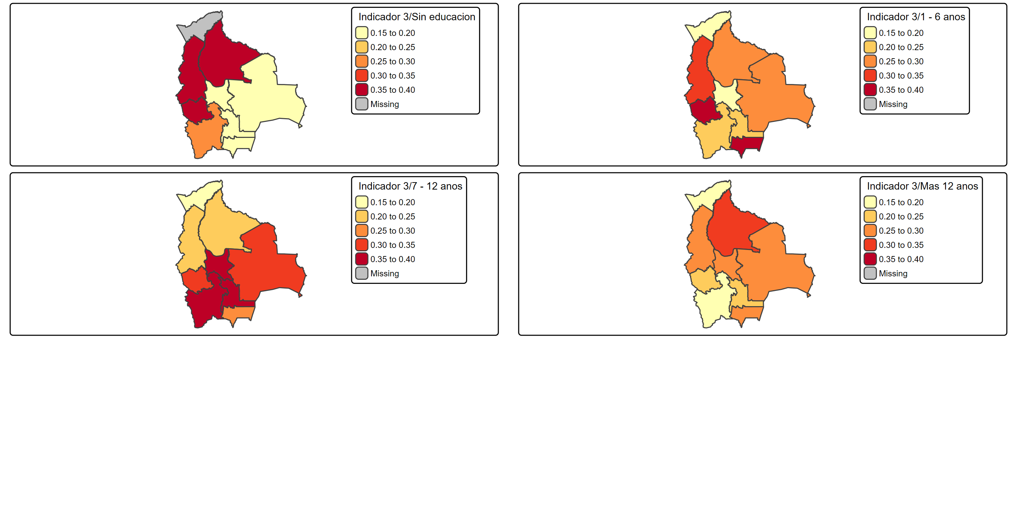 *Fuente: CEPAL - Elaboración propia con base en la EDSA 2023 (Bolivia).*